КАНЦЕРОГЕННОСТЬ ПОТРЕБЛЯЕМОГО КРАСНОГО И ОБРАБОТАННОГО МЯСА
27.06.2024

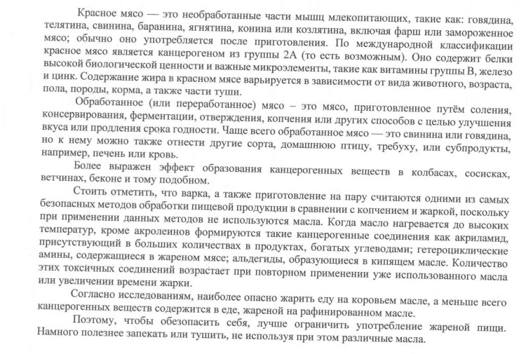

Адрес страницы: http://nekrasovka.mos.ru/directions-of-activity/the-consumer-market/the-cps/detail/12451341.html
Управа района Некрасовка города Москвы

